Veckobrev vecka 10.
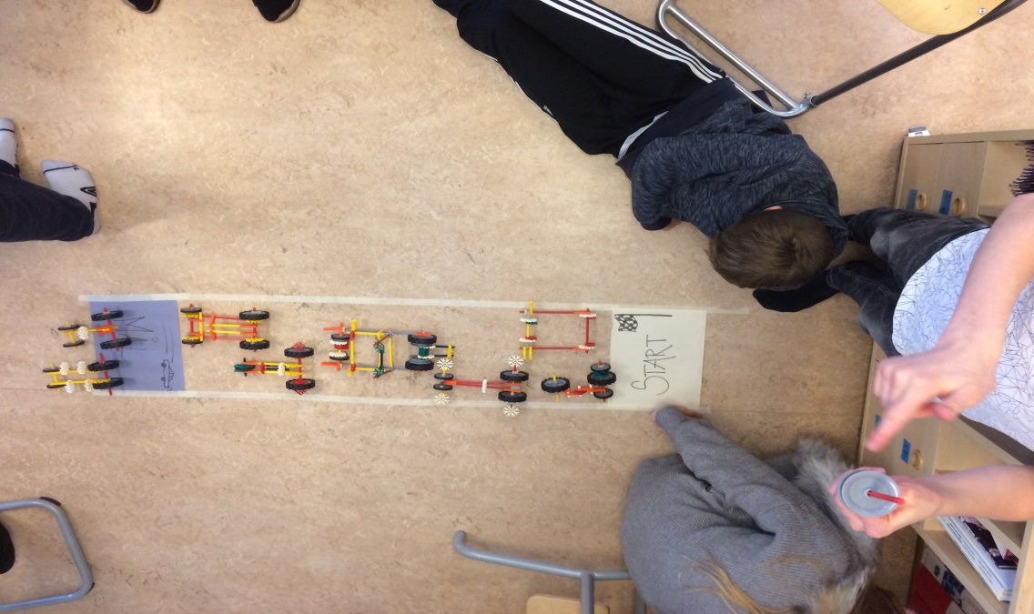

Som ni ser på bilden ovan har klassen startat upp med konstruktionsarbetet i fysik/teknik. Uppdraget gick ut på att bekanta sig med materialet genom att skapa ett fordon som med en lätt knuff kunde förflytta sig minst en meter. Detta gick alldeles utmärkt för alla grupper. Vi gick vidare med att försöka rita en skiss på det egna fordonet.
I SO har vi avslutat området om drottning Kristina. Nu har hon abdikerat och flyttat till Rom. I nästa vecka blir det hennes kusin, Karl den X, som vi läser mer om. I svenska har vi tagit ut satsdelarna subjekt och predikat ur meningar. Eleverna har fått ett häfte där de ska läsa på till grammatikprovet den 21/3.
I matematiken har vi avklarat grundkursen i pågående arbetsområde. Vi har gjort diagnosen och i slutet av nästa vecka påbörjar vi ett nytt område om cirklar.
På onsdag i nästa vecka ska vi simma. Vi hinner inte äta innan eftersom avresan är redan 10.30. Således blir det en mycket sen lunch för oss. Eleverna kan behöva en mindre matsäck, kanske smörgås och någon frukt, som de får äta i klassrummet innan vi åker. Då orkar de simma och leka i badet. Alla behöver ha med sig badkläder, handduk och tvål.
OBS! Eleverna som har tyska har kapiteltest på torsdag vecka 12.
Detta är läxorna nästa vecka:
Tisdag: Idrottsprov
Onsdag: Simning. Dörren kapitel 2 (brevet).
Torsdag: engelska och språkval.
Trevlig helg!/ Christina

